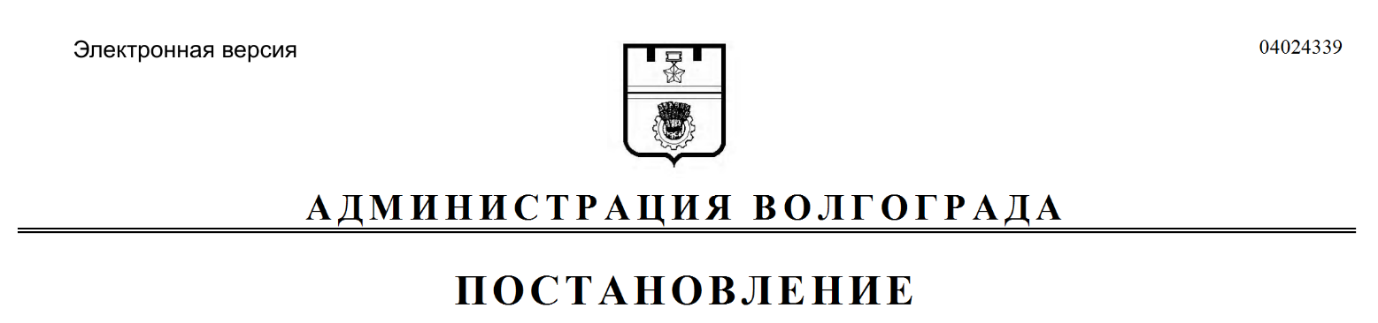
от 06.05.2019 № 464

О внесении изменений в постановление администрации Волгограда от 18 августа 2016 г. № 1299 «Об установлении тарифов на услуги муниципального учреждения дополнительного образования «Специализированная детско-юношеская спортивная школа олимпийского резерва № 11 «Зенит-Волгоград» г. Волгограда»

В соответствии с приказом комитета по физической культуре и спорту администрации Волгограда от 27 июня 2017 г. № 42 «О переименовании муниципальных образовательных учреждений, подведомственных комитету по физической культуре и спорту администрации Волгограда», руководствуясь статьями 7, 39 Устава города-героя Волгограда, администрация Волгограда
ПОСТАНОВЛЯЕТ:
1. Внести в постановление администрации Волгограда от 18 августа 2016 г. № 1299 «Об установлении тарифов на услуги муниципального учреждения дополнительного образования «Специализированная детско-юношеская спортивная школа олимпийского резерва № 11 «Зенит-Волгоград» г. Волгограда» следующие изменения:
1.1. Наименование изложить в следующей редакции:
«Об установлении тарифов на услуги муниципального бюджетного учреждения Спортивной школы олимпийского резерва № 11 «Зенит-Волгоград»
г. Волгограда».
1.2. В пунктах 1, 2 слова «муниципальное учреждение дополнительного образования «Специализированная детско-юношеская спортивная школа олимпийского резерва № 11 «Зенит-Волгоград» г. Волгограда» в соответствующем падеже заменить словами «муниципальное бюджетное учреждение Спортивная школа олимпийского резерва № 11 «Зенит-Волгоград» г. Волгограда» в соответствующем падеже.
1.3. В наименовании приложения к указанному постановлению, пункте 4 примечаний слова «муниципальное учреждение дополнительного образования «Специализированная детско-юношеская спортивная школа олимпийского резерва № 11 «Зенит-Волгоград» г. Волгограда» в соответствующем падеже заменить словами «муниципальное бюджетное учреждение Спортивная школа олимпийского резерва № 11 «Зенит-Волгоград» г. Волгограда» в соответствующем падеже.
2. Настоящее постановление вступает в силу со дня его официального опубликования.

Глава Волгограда В.В.Лихачев

